目 录

【摘 要】 1
名词解释 1
一、基本气候概况 2
1、年气温基本持平，月气温距平起伏明显 2
2、年降水明显偏少，时空分布不均 3
3、年日照略偏多 5
二、主要气候事件 6
1、暴雨日数少、秋季暴雨猛 6
2、热带气旋偏少、影响小 8
3、高温日数多、影响范围广 9
4、春旱重、夏旱及时解除 10
5、年初冷空气影响频繁 11
6、蓝天日增多、灰霾日减少 12
7、强对流袭击南沙等地 12



【摘 要】
2011年广州市主要天气气候特点是：“气温距平起伏，降水明显偏少，时空分布不均、前旱后涝；暴雨、台风偏少，高温天气仍多，强对流天气致灾”。全市年平均气温21.8℃，较常年平均略偏低0.1℃；年降水量1410.1毫米，较常年平均偏少2成，汛期开汛晚、雨量少，龙舟水偏少，春季干旱重；热带气旋登陆少，对广州影响小；阶段性高温过程明显；年初冷空气影响频繁；强对流天气造成人员损失。2011年广州市总体气候影响属较好年景。

名词解释
1、常年――――1971～2000年的统计值。
2、历史――――有气象观测记录以来。
3、暴雨――――日雨量50毫米～99.9毫米之间。
（若无特别说明一般包含了大暴雨和特大暴雨，即日雨量≥50毫米的降水）
4、大暴雨—―—日雨量100毫米～249.9毫米之间。
5、特大暴雨――日雨量≥250毫米。
6、高温――――日最高气温≥35℃。
7、大风――――阵风风速≥17.2米/秒。
注：自2011年起，广州气象观测站启用萝岗区水西村新址（原址为五山气象观测站）。

一、基本气候概况

1、年气温基本持平，月气温距平起伏明显
2011年，全市平均气温21.8℃，各区（市）年平均气温在20.9～22.7℃之间（图1、表1）。与常年相比，全市平均值略偏低0.1℃，各区（市）年平均气温距平在-0.6～0.5℃之间（图2、表1）。
图1 2011年平均气温分布（℃） | 图2 2011年平均气温距平分布（℃）

从全市月平均气温来看，最低为9.8℃（1月），最高为29.4℃（8月）。与常年同
期相比，1月偏低3.6℃，为偏低最显著月份，11月偏高2.3℃，为偏高最显著月份。全年月平均气温距平值成波浪形起伏变化，＞0.5℃、＜0.5℃及-0.5℃～0.5℃之间的月份各有4个月（图3）。各区（市）逐月平均气温距平变化如图4所示。1月，除番禺外，其余地区月平均气温破了当地历史同期最低记录；而8月花都（30.5℃）、番禺（30.5℃）
图3 2011年全市平均逐月平均气温及其距平变化
和11月花都（22.2℃）、番禺（22.7℃）平均气温分别破当地历史同期最高记录。
图4 2011年各区（市）逐月平均气温距平变化
广州市各区（市）年极端最高气温在36.8～38.1℃之间，出现在7月28日或8月29日。4月气温高，花都、从化、广州月极端最高气温破当地历史同期最高记录。年内各区（市）高温日数21天（广州）～45天（番禺），番禺（45天）和花都（44天）破或平当地历史年高温日数最多记录。
各区（市）年极端最低气温0.7～3.3℃，出现在1月12日或1月17日。各区（市）年低温日数2天（番禺）～19天（从化）。

表1 广州市各区（市）2011年气象要素一览表
站名\要素 | 平均气  温(℃) | 气温距  平(℃) | 最高气  温(℃) | 最低气  温(℃) | 降水量  （毫米） | 降水距平  百分率（%） | 日照时数  (小时) | 日照距平  百分率(%)
花都 | 22.3 | 0.4 | 38.1 | 3.3 | 1374.0 | -23 | 2147.5 | 18
从化 | 20.9 | -0.6 | 37.5 | 0.7 | 1307.0 | -32 | 1785.6 | 5
广州 | 21.4 | -0.6 | 36.9 | 2.6 | 1632.3 | -6 | 1878.4 | 15
增城 | 21.6 | -0.2 | 36.8 | 3.2 | 1495.6 | -24 | 1964.8 | 7
番禺 | 22.7 | 0.5 | 37.7 | 3.2 | 1241.6 | -25 | 1578.7 | -10

2、年降水明显偏少，时空分布不均
2011年，全市平均降水量1410.1毫米，为自1951年以来第5少雨年。地域分布很不均匀，各区（市）年降水量在1241.6毫米（番禺）～1632.3毫米（广州）（图5、表1）。与常年相比，全市平均年降水量偏少2成，各区（市）偏少1～3成（图6、表1）。
图5 2011年降水量分布（毫米） | 图6 2011年降水距平百分率分布（%）

从全市平均月降水量来看，最少的是0.2毫米（12月），最多的是372.4毫米（6月）。与常年同期相比，全市以偏少月居多，全年有7个月降水量偏少，其中偏少最严重的是12月，接近无雨；偏多的月份中以10月、11月最为突出，偏多了1.2倍（图7）。各区（市）逐月降水距平百分率变化如图8。4月从化以及8月的花都、从化、增城降
水少，破了当地历史同期最少记录。
图7 2011年全市平均逐月降水量及距平百分率分布
2011年广州市5个国家气象站中录得的最大日雨量为番禺10月14日的164毫米。
各区（市）降水日数在111天（花都）～124天（增城）之间，其中暴雨以上降水日数2天（番禺）～8天（广州）。与常年比较，各区（市）降水日数偏少29天（增城）～46天（花都）。广州年降水日数113天，破其历史年最少记录。
图8 2011年各区（市）降水距平百分率逐月变化

3、年日照略偏多
2011年广州市平均日照时数1871.0小时，各区（市）日照时数在1578.7～2147.5小时之间。与常年相比，全市平均年日照时数偏多近1成。4月降水少、日照足，花都（172.4小时）、增城（164.4小时）破当地历史同期最多记录。

图9 2011年日照时数分布（小时） | 图10 2011年日照距平百分率分布（%）

二、主要气候事件

1、暴雨日数少、秋季暴雨猛
2011年，广州市降水时空分布不均，开汛偏迟（5月7日开汛），汛期（4～9月）降水量1041.6毫米，较常年同期偏少3成（图11），“龙舟水”偏轻，“龙舟水”期
间（5月21日～6月20日）全市平均雨量250.3毫米，较常年同期偏少2成。各区（市）年暴雨日数2～8天，与常年比较，除广州偏多1.4天，其余地区偏少2.2～5.5天。暴雨过程共有9次，大部分发生在汛期的5～7月（图12）。
图11 2011年汛期广州市平均逐日降水量变化

图12 2011年广州市各区（市）逐月暴雨日数分布

注：以3月1日以来一半以上站点出现日降水量≥38毫米之日为开汛日。
（1）5月上旬前中期，广州市普降中～大雨、局部暴雨（花都6日88毫米），并伴有短时雷雨大风。此次降水过程解除了本市自2010年10月以来持续的旱情，是一次利大于弊的重要降水过程。
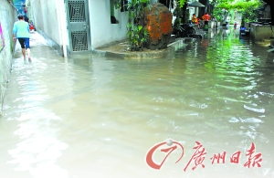
图13 5月22日广州龙津西路恩洲南横街水浸
（2）5月下旬前期，受西南暖湿气流、低槽和弱冷空气共同影响，广州各区（市）普降大～暴雨，局部伴随出现短时雷雨大风。强降水使市区出现水浸，全市共收到水浸报告35宗，其中，科韵路转中山大道、车陂公交站、三元里大道中远景路、龙津西路恩洲南横街、新港西路等18处为较严重水浸点（图13）。
（3）6月出现3次暴雨过程：中旬前期，相继受热带风暴“沙莉嘉”、低槽和副高边缘不稳定影响，全市出现大～暴雨、局部大暴雨的降水；中旬后期，受季风低槽影响，广州各区（市）出现中～大雨、局部暴雨的降水过程；下旬后期，受季风低槽影响，全市普降大～暴雨。
（4）7月出现2次暴雨过程：上旬末至中旬初，受季风槽和东风波共同影响，广州市出现中～大雨、局部暴雨，并伴随出现短时雷雨大风；中旬中后期，受季风低槽、高空槽的相继影响，广州市雨势加强，各区（市）先后出现大～暴雨的降水过程，16日雨势最强（广州16日93.8毫米），17日下午广州白云区2人遭遇雷击，1死1伤。
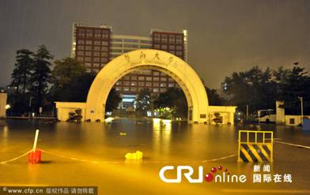
图14 10月13～14日暨南大学校门前的内涝
（5）10月12～14日，受高空槽、地面弱冷空气和热带扰动共同影响，广州市出现10月份罕见强降水天气，各区（市）过程雨量100～320毫米，广州第五中学录得全省最大的320.2毫米过程雨量，广州大学城自动气象站14日00时录得最大一小时降水量为85.3毫米，花都和番禺国家站分别录得161毫米和164毫米的日降水量。此次降水过程造成广州城区出现严重内涝（图14）。广州市区于13日16时起先后发布了暴雨黄色、橙色和红色预警信号，这是2000年有暴雨预警信号以来广州市首次在国庆后发布暴雨红色预警信号，媒体称之为史上最迟“红色暴雨”预警信号。
（6）11月上旬末，受热带扰动和较强冷空气共同影响，本市出现大～暴雨的降水过程，为历史少见。

2、热带气旋偏少、影响小
年内，影响本市的热带气旋有5个（图15），其中4个“沙莉嘉”、“海马”、“洛坦”和“纳沙”为登陆或严重影响广东的热带气旋，较常年5.3个偏少。
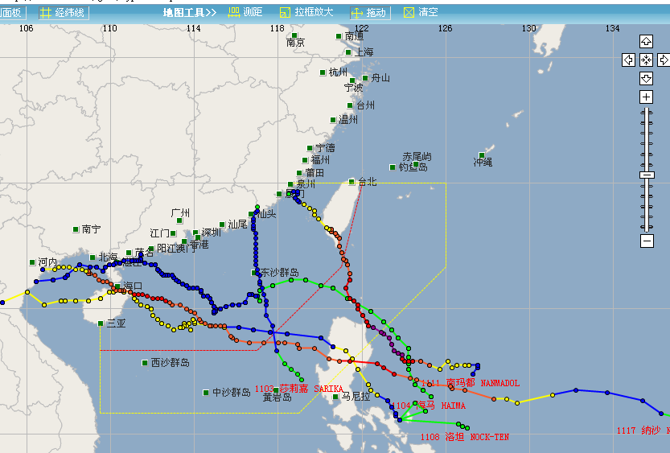
图15 2011年影响广州市的热带气旋
（1）6月有2个热带气旋登陆广东并影响本市：6月11日，1103号热带风暴“沙莉嘉”登陆汕头，成为今年登陆广东的初台，较常年偏早，受其影响，本市普降小～中雨，番禺大雨。6月23日，1105号热带风暴“海马”2次登陆粤西，受其影响，22～24日本市普降中～大雨，局部暴雨。
（2）1108号强热带风暴“洛坦”于7月29日17时40分在海南文昌龙楼镇沿海地区登陆，受“洛坦”外围环流影响，29～31日，本市出现雷阵雨天气，雨量小～中雨，从化大雨，同时全市最高气温均降至35℃以下，有效缓解了前期的高温天气。
（3）1111号台风“南玛都”于8月31日02时20分在在福建省晋江市沿海地区登陆，并自东向西影响广东。受“南玛都”减弱后的低压槽影响，9月1～3日本市大部分地区出现中到大雨。
（4）1117号强台风“纳沙”于9月29 日14 时30 分在海南文昌翁田镇沿海地区登陆，21 时15分“纳沙”在徐闻县角尾乡沿海地区再次登陆，登陆时中心风力12 级
（35 米/秒），中心最低气压968 百帕，并以每小时20 公里左右的速度继续向西北偏西方向移动，随后进入北部湾。强台风“纳沙”造成我市29日、30日出现大风和中～大雨、局部暴雨的天气。广州市区多处路段出现水浸街现象，一居民楼上的铝梯被风吹落砸伤一名2岁女童，有树木被吹折（图16）；从广州出发或前往有关地区的铁路、航班、客轮（轮渡）停运、停航或取消，广州往海南的公路客运班线也停班。
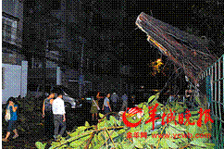
图16 广州树木被吹断

3、高温日数多、影响范围广
图17 2011年广州市各区（市）高温日数逐月分布
2011年，各区（市）高温日数21天（广州）～45天（番禺），主要出现在6～9月（番禺5月11日出现1天，为其历史最早记录），较常年偏多12.3天（广州）～39.0天（番禺）。番禺45天高温日数打破了2009年35天的历史记录，花都也以44天高温日数平了当地历史记录。此外，8月花都、番禺均出现22天高温日数，破了当地历史同期记录。各区（市）各月高温日数分布如图17。
年内阶段性高温过程明显，持续时间超过3天且范围较大的高温过程有6次，其中半数发生在8月：月初（持续6～8天，全市）、中旬中期（最长持续时间为花都5天）、中旬末至月末（最长持续时间为花都6天）。另外3次高温天气过程出现在7月上旬中后期（1～7天）、7月下旬中后期（3～5天）和9月上旬中后期（1～4天）。

4、春旱重、夏旱及时解除
（1）2010年10月1日～2011年4月30日，广州市平均降雨216毫米，较常年同期偏少6成，其中从化降水量仅为199毫米，为历史同期最少雨记录，广州、花都、增城为当地历史同期第2、第3少雨记录。4月由于前期降水少，加上气温偏高，导致番禺出现气象中旱，其余区（市）出现气象重旱，各地出现不同程度的春旱（图18）。
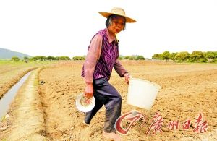
图18 增城市正果镇干旱，农民舀水浇菜
（2）进入8月，全市平均降水仅34.3毫米，较常年同期显著偏少8成半，为有气象记录以来同期最少，气温偏高，本市气象干旱快速发展，到8月31日，气象干旱发展到极端，本市出现了重度气象干旱（图19），但因前期降水较充足，且广州位于珠三角水网发达地区，故气象干旱的不利影响并不会有“立竿见影”的效果。9月初，受台风“南玛都”减弱后的低压槽影响，本市大部分区（市）出现中到大雨，使这次气象干旱得以及时解除，未造成实质影响。
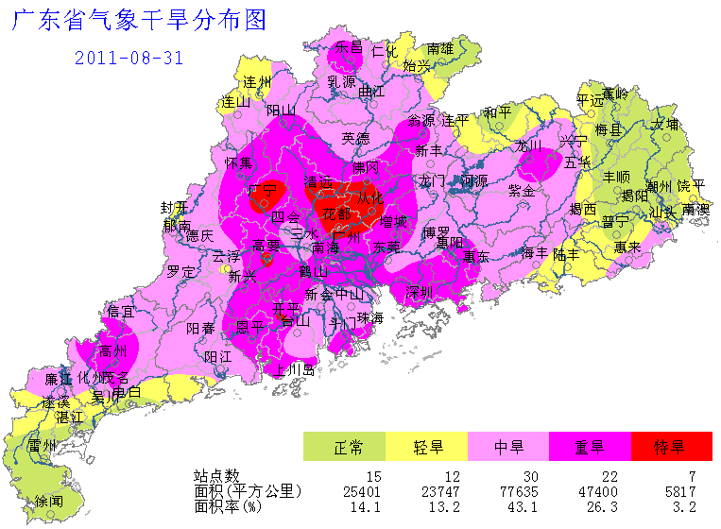
图19 2011年8月31日广东省气象干旱监测图

5、年初冷空气影响频繁
（1）持续寒冷的1月，2月中旬的低温阴雨过程，以及3月中旬中后期的降温降水过程（图20）

图20 2011年1～3月广州市平均逐日平均气温和降水量曲线

受频繁较强冷空气影响，广州市1月出现持续性寒冷天气，年内≤5℃的低温天气主要出现在1月。1月上半月出现持续低温和阴雨天气，中、下旬北部山区出现霜(冰)冻。月内全市日平均气温超过12℃的仅4天，其余时间在6.0～12.0℃之间。
受强冷空气和补充冷空气影响，2月12日起广州市普遍出现7～8天的中度低温阴雨天气过程，伴有中到大雨的明显降水。
受高空槽和强冷空气影响，3月中旬中后期，广州市出现明显的降温降水过程，花都降温幅度达10.4℃，从化19日还录得36毫米的降水。

（2）寒露风过程
受中等强度冷空气影响，10月3日开始广州市普遍出现4～5天的轻度寒露风天气过程，对我市影响不大。

6、蓝天日增多、灰霾日减少
2011年，广州可以看到蓝天的日数为318天，可见蓝天日数概率为87.1%；因阴雨天气全天看不见蓝天有17天（占4.7%），因雾霾天气全天看不见蓝天有30天（占8.2%）。
从月变化来看，6～12月可见蓝天的概率远高于1～5月，7个月中除11月可见蓝天日数为26天外，其余6个月可见蓝天数均在29天以上（图21）。与2010年同期相比，除5月和11月外，其余10个月的蓝天日数均有所增加。
蓝天日数增多的另一面则是灰霾日数的减少，2011年广州（萝岗）站观测到的灰霾日数仅为34天，比2010年（五山）观测到的97天大幅减少，比灰霾最严重时期2004年的137天更是减少了75%。这表明广州的空气污染治理取得了显著成效。

图21 2011年广州市逐月可见蓝天日数变化

7、强对流袭击南沙等地
强对流天气包括强降水、雷雨大风、龙卷风、冰雹、飑线等天气现象，具有明显的局地特征，多数发生在汛期。年内，“4.17”强对流天气过程影响较大。
4月17日，受高空槽、切变线和锋面低槽的共同影响，广州部分地区出现短时强降雨、雷雨大风天气，南沙区出现冰雹及龙卷风天气，广州市城区普降中雨。南沙区横沥镇于13时03分出现全市最大阵风42.5米/秒（14级），13时40分南沙区珠江街降下直径15毫米的冰雹。番禺区响了2011年第一声春雷，这是广州有气象记录以来的最晚初雷。番禺区17日中午12时53分～13时23分普遍出现了强降水和雷雨大风，几乎所有镇街都录到7级以上雷雨大风，有7个镇街录到8级以上雷雨大风，最大风力出现在大岗镇新一村，达到35.5米/秒（12级）。多数区域自动站在13～14时录到强降水，沙头街录得一小时降雨量为28.6毫米，大岗镇畜牧站20分钟录到的最大雨量高达56.4毫米的强降水。受强雷暴影响，广州等地出现了不同程度的人员伤亡（据不完全统计，南沙区3人死亡）和财产损失（图22）。

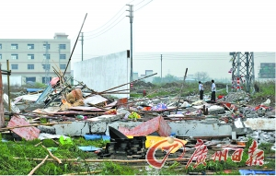
图22 4月17日广州南沙区出事的工棚完全倒塌

